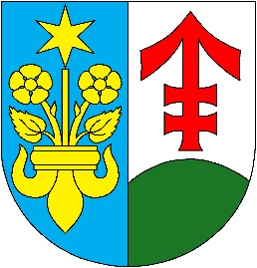
O B E C Z Á C H L U M Í
Záchlumí 17, 349 01 Stříbro, IČO: 00573621
Tel.: 374 622 030, E-mail: obec@zachlumi.cz

z a s e d á n í
zastupitelstva obce č. 18/2018-2022

Dne: 7. 5. 2021 (pátek) od 18:00 hod.
Místo: Obecní dům čp.17

Program:

- Schválení programu, určení ověřovatelů zápisu.
- Kontrola usnesení.
- Organizační řád obce.
- Nemovitosti obce – zřízení věcného břemene.
- Rozpočtová opatření.
- Různé.
- Závěrečná diskuse.

Každé zasedání zastupitelstva obce je veřejné!

